Amsterdam Arena

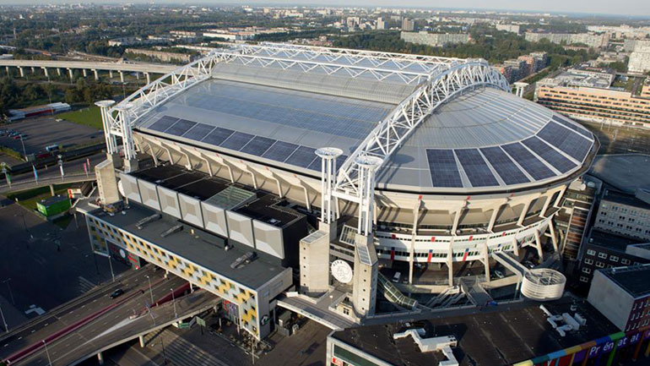

* **[](http://www.google.nl/url?sa=i&rct=j&q=&esrc=s&source=images&cd=&cad=rja&uact=8&ved=0ahUKEwinm7uq_6LNAhVEIpoKHVapA0gQjRwIBw&url=http%3A%2F%2Fwww.ajaxunlimited.nl%2Freal-madrid-neemt-voormalig-ajacied-mee-voor-champions-league-duel%2F&bvm=bv.124272578,d.bGg&psig=AFQjCNFh27Di-bk4dm2sEpslO7ZEmx5Zig&ust=1465838294087538)[](http://www.google.nl/url?sa=i&rct=j&q=&esrc=s&source=images&cd=&cad=rja&uact=8&ved=0ahUKEwjxu-a8_6LNAhWBA5oKHca_Dy8QjRwIBw&url=http%3A%2F%2Fkunstweb.ning.com%2Fprofile%2FRobSchuurman&bvm=bv.124272578,d.bGg&psig=AFQjCNHspQ372hkOFL3LnoLnA2oXGPooaQ&ust=1465838336274711)Algemeen**De naam van dit bouwwerk is de Amsterdam ArenA. Rob Schuurman ontwierp dit bouwwerk. De Amsterdam ArenA werd gebouwd tussen 1993 en 1996. Men deed er dus 3 jaar over. Het bouwwerk staat in Amsterdam. Het stadion werd gemaakt om de voetbalcub Ajax een betere toekomst te geven. Ook was het de bedoeling dat dit stadion werd gebouwd voor de Olympische Zomerspelen in 1992 maar die gingen naar Barcelona. Mijn verwachting van het interieur is dat het wat te maken zal hebben met de kleuren van de club en dat het van binnen ook heel groot zal zijn. Ook zal er binnen vast veel beveiligde posten zijn omdat het zo groot is en altijd druk. Na het lezen van de recensie verwacht ik veel van de organisatie, beveiliging en de hygiene. De recensie die ik heb gelezen is zeer psoitief over de ArenA. Ze vertelt alleen maar pluspunten en wat de organisatie goed uit. Ook raadt ze het aan om naar de ArenA te gaan voor een voetbalwedstrijd of een evenement.

[](https://www.google.nl/url?sa=i&rct=j&q=&esrc=s&source=images&cd=&cad=rja&uact=8&ved=0ahUKEwjNlNz-_qLNAhWJFSwKHa_6CS4QjRwIBw&url=https%3A%2F%2Fwww.nationaleonderwijsgids.nl%2Famsterdam-arena-amsterdam&bvm=bv.124272578,d.bGg&psig=AFQjCNF0YlyzuX5XY2n2f4ozn4XCheQqmg&ust=1465838206133669)

* **Kenmerken**Het eerste wat me op valt aan dit gebouw is dat het enorm groot is. Verder kunnen er in het stadion heel veel mensen zitten. Het is wel gemaakt met normale materialen. Verder heeft het stadion binnen veel verschillende felle kleuren. En niet te vergeten de kleuren van de club: rood en wit. De Amsterdam ArenA bestaat niet uit bijzondere materialen. Het dak van het stadion kan wel geopend en gesloten. Dit is wel uniek want de meeste stadions kunnen dit niet. In Nederland kunnen alleen het dak gesloten worden van de Amsterdam ArenA en e Gelredome. De vormgeving van het stadion is heel mooi. Dit stadion heeft een andere vorm dan alle andere stadions. Dat maakt dit stadion juist zo bijzonder en mooier.

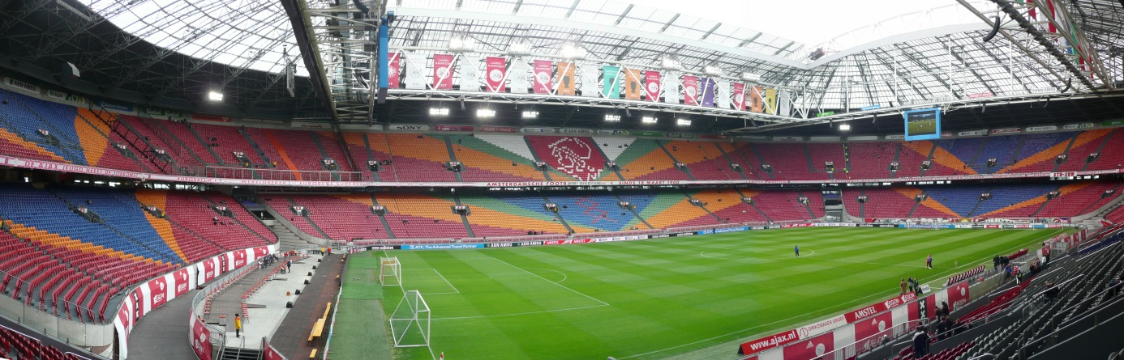

De plek van het stadion is niet heel speciaal. Er waren vooraf de bouw van het stadion vele discussies over waar het moest staan. Deze discussies waren tussen gemeentes die er niks in zagen om een stadion in hun gemeente te hebben. Het moest wel natuurlijk in Amsterdam want de club komt uit Amsterdam. Het logo van de club staat ook op het stadion. Het stadion is ingericht met een groot voetbalveld, grote tribunes en plekken om te eten. Ook heb je nog de standaard dingen die er bij horen zoals kleedkamers etc. De kleur van de stoelen zijn verschillend. De ene is rood en de andere is weer blauw en ga weer zo door. Verder is er ook een plek in de tribune waar de logo van de club afgebeeld is. De inrichting ziet er zo uit:  
  
Verder zijn er ook verschillende ruimtes zoals cafés, skybox en fanshops. Deze zijn heel mooi en bijzonder vergeleken met alle andere stadions. Het ziet er beter uit omdat er meer geld aan uitgegeven is dan dat andere voetbalclubs dat doet. Verder heeft Ajax een groot vermogen en was de club in staat om het zo mooi en duur te maken. Maar dat moet ook wel want het is altijd druk in deze ruimtes. Ik vind het interieur niet echt bij het exterieur passen. Het exterieur heeft saaie kleuren zoals grijs en wit. Maar het interieur is kleurrijk en bestaat uit felle mooie kleuren. Het interieur is dus eigenlijk het tegenovergestelde van het exterieur.

[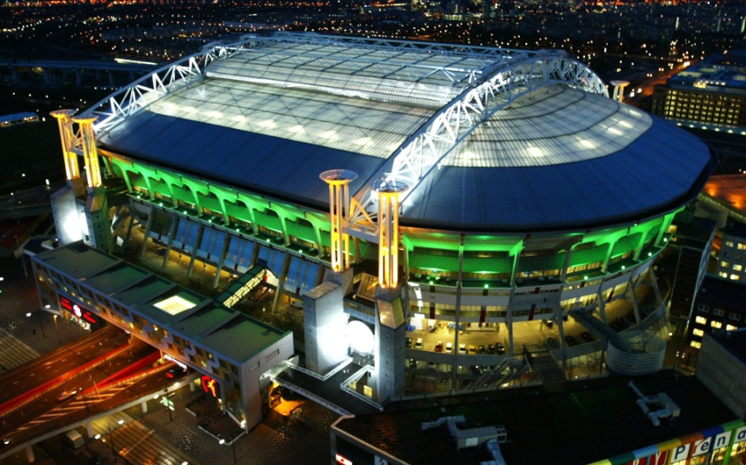](http://www.google.nl/url?sa=i&rct=j&q=&esrc=s&source=images&cd=&cad=rja&uact=8&ved=0ahUKEwiN7ezo_6LNAhVHCpoKHcWQAtMQjRwIBw&url=http%3A%2F%2Fwww.akar.nl%2Freferenties%2Famsterdamarena&bvm=bv.124272578,d.bGg&psig=AFQjCNH3UKMlmNO72brR9JUfaQ7RqHKRjw&ust=1465838395244924)

* 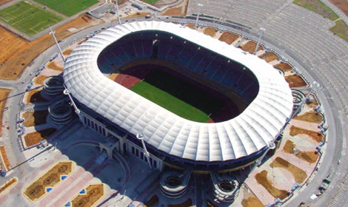**Functie**De functie van het bouwwerk is het thuisstadion zijn van de voetbalclub Ajax Amsterdam. De club speelt hier zijn thuis wedstrijden. Verder speelt het Nederlands voetbalelftal ook in dit stadion. Dit stadion diende ook voor belangrijke bekerwedstrijden zoals in 1998 de finale van de Champions league en in 2013 de finale van de Europa league. In 2000 werden in dit stadion ook 4 wedstrijden gespeeld tijdens het EK dat werd georganiseerd door Nederland en België. Daarnaast wordt het stadion ook gebruikt voor popconcerten en andere festivals en dergelijke. Vele bekende artiesten hebben hier hun concerten gehouden. Het stadion heeft nog steeds dezelfde functie als vroeger. De functie was om Ajax een betere toekomst te geven. Er zijn wel een paar andere functies bijgekomen zoals de interlands van het Nederlands Elftal en de concerten. Dit was eerst niet het plan. Ook moest dit stadion functioneren voor de Olympische Spelen in 1992. Maar die gingen uiteindelijk naar Barcelona. De architect heeft niet echt speciale bedoelingen gehad. Hij kreeg een opdracht om een stadion te ontwerpen en dat deed hij. Maar dat het dak open gemaakt kon worden en weer gesloten kon worden, was wel heel nieuw. De architect moest Ajax een mooi stadion afleveren en het moest ook binnen de begroting zijn. Door de architectuur van het dak en door het binnen blijven van de begroting, is hij er in geslaagd om de wensen van de opdrachtgevers te vervullen.

Dit is het Olympisch Stadion in Radés. Dit ligt in Tunesië. Dit gebouw is later gebouwd dan de Amsterdam Arena. Ik kon weinig over de architect vinden over wat hij allemaal heeft gebouwd. De Amsterdam Arena heeft wel invloed gehad op dit stadion. Ze zijn allebei bolvormig en lijken net een spaceship. Er zit ook nog een overeenkomst. Bij dit stadion is de exterieur ook wit en grijs. En vervolgens is het interieur kleurrijk vol felle kleuren. Over de bouwwerken en de informatie over dit stadion was weinig te vinden. Daardoor kon ik niet echt goed bekijken of de stadions nog beïnvloedt werden door andere bouwwerken van Rob Schuurman.

* **Persoonlijke Mening**Mijn indruk van dit stadion is wel veranderd. Ik wist namelijk niet dat dit het eerste stadion in Europa was die zijn dak kon openen en sluiten. Verder is het eigenlijk nog best groot vergeleken met andere stadions in Nederland. Mijn verwachtingen van het interieur zijn wel uitgekomen. Ik had namelijk verwacht dat het er netjes, mooi en goed uit zou zien. Het is namelijk 1 van de grootste clubs in Nederland en ooit in Europa geweest. Daarvan mag je wel een mooi stadion verwachten en vooral groot. De recensie zei dat de organisatie en dergelijke heel goed waren en dat het een goed en prachtig stadion was. Ik heb alleen gezien dat het een mooi stadion is dus daar ben ik het wel mee eens. Verder vind ik het stadion wel goed beveiligd en dat hoort ook wel bij zo’n groot stadion. Er werd ook geklaagd over het geluidssystemen van de ArenA, maar dat ging om de concerten. Ik ben naar de ArenA geweest tijden een voetbalwedstrijd dus ook daar kon ik niks over zeggen. Wat ik aan de recensie wil veranderen is: ‘De veiligheid in de ArenA is ook enorm goed. Er staan en lopen genoeg beveiligers rond en wordt nauwkeurig opgelet. Verder worden mensen goed behandeld en zijn de winkels en eetplekken goed bezig. Het is goed georganiseerd ondanks dat het altijd zo druk is. Meestal is het altijd een chaos op zulke plekken maar in de ArenA niet. Er zijn genoeg plekken waar je kunt eten en naar het toilet kunt gaan.’
* **Conclusie**Mijn conclusie is dat de Amsterdam ArenA best een bijzonder stadion is. Verder wordt alles door de club ook goed geregeld waardoor mensen het erg naar hun zin hebben in de ArenA. Ik vind dat de Amsterdam ArenA goed bezig is. Maar je mag dit wel verwachten van de club want het is namelijk een grote voetbalclub in de voetballerij.

[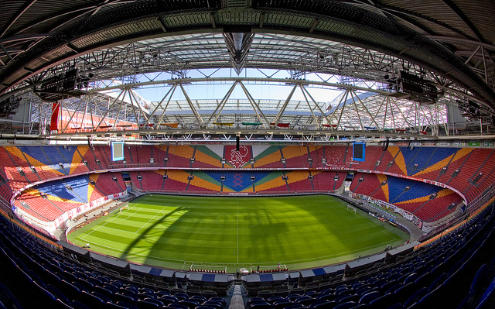](http://www.google.nl/url?sa=i&rct=j&q=&esrc=s&source=images&cd=&cad=rja&uact=8&ved=0ahUKEwjZ7NHR_aLNAhWFIJoKHTWXCcAQjRwIBw&url=http%3A%2F%2Fwww.hoeveteam.nl%2Fstraatvoetbalteam-maastricht-naar-amsterdam-arena-voor-bijwonen-van-de-wedstrijd-om-de-johan-cruijff-schaal%2F&bvm=bv.124272578,d.bGg&psig=AFQjCNF53lKsrt_4Qd2TZrZBTe1_Z2J9Zg&ust=1465837832790285)